,,Nauka i zabawa gr. I ,,Żabki 13
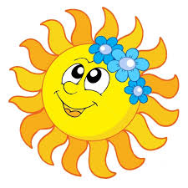
Witajcie Kochani w kolejnym tygodniu.
Tym razem poznamy LATO - nową porę roku, która zbliża się ,,wielkimi krokami”.

Temat kompleksowy: Lato

Poniedziałek 15.06.2020r.
1.,,Lato” – słuchanie wiersza M. Frączak ilustrowanego obrazkami ( załącznik nr 1)
- zapoznanie dzieci z charakterystycznymi cechami kolejnej pory roku- lata;
- zachęcanie dzieci do aktywnego spędzania czasu na powietrzu;
- rozwijanie umiejętności wypowiadania się na określony temat.

Lato
Przyszło do nas lato ciepłe i pachnące,
Będziemy się bawić na zielonej łące.
Pogramy w piłeczkę albo w chowanego,
Odwiedzimy na wsi dziadka kochanego.
Pojedziemy w góry, by szlaki zdobywać,
A potem nad morze troszeczkę popływać.
Odkryjemy miejsca dotąd nam nieznane,
Dobrze, że już przyszło lato ukochane.

Przeczytajcie Państwo dzieciom wiersz, demonstrując proponowane obrazki. Porozmawiajcie na temat jego treści, zachęcając dzieci do dłuższych wypowiedzi.
2.,,Słoneczko”- praca plastyczna
- rozwijanie sprawności manualnej

- doskonalenie koordynacji wzrokowo- ruchowej

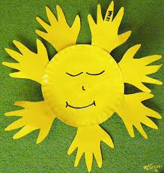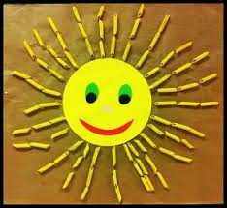
Proponuję, dwie wersje wykonania pracy, aby dzieci miały możliwość wyboru.
W pierwszej wersji przygotujcie Państwo żółty papier lub pomalujcie z dziećmi karton na żółto. Odrysujcie kilkakrotnie dłonie swojego dziecka. Jeśli dziecko potrafi, niech wytnie dłonie i ułoży słońce, wykorzystując pomalowany na żółto papierowy talerzyk. Zamiast talerzyka można odrysować żółte koło.
W drugiej wersji wykorzystujemy makaron do zrobienia promyków. Makaron przyklejamy na klej - wikol.

Wtorek 16.06.2020r.
1.,,Dlaczego latawce latają”- opowiadanie J. Święcickiej
- zapoznanie dzieci ze sposobem poruszania się latawców;
- wzbogacenie słownictwa o wyrazy: huragan, zefirek;
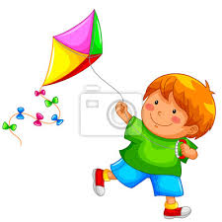

Dlaczego latawce latają
Zefirek siedział na chmurze i z nudów machał nogami. Raptem z dołu wyfrunęło , wrzeszcząc przeraźliwie, ptaszysko, a za nim wynurzył się dziwny kształt: wielka kolorowa paszcza, a której sterczały połyskujące zęby.
- Tato, obudź się!- Zefirek pociągnął tatę za rękaw od piżamy.
- Co, kto?- Tata huragan usiadł na materacu z cgmury.
- Leci do nas smok!!!
- Gdzie?-tata ziewnął szeroko i gwałtownie klęknął, aż zadrżała chmura.
- Mam cię!- Tata złapał smoczy ogon.
- On jest z papieru!- Zefirek delikatniedotknął wielkiej paszczy.
- To zwykły latawiec!Urwał się komuś i przyleciał do nas.
- Odniosę go- powiedział Zefirek.
- A śniadanie?
- Już zjadłem.
- Ach, te dzieciaki!- mruknął tata i podrapał się w głowę.
Zefirek ze smokiem- latawcem wylądował na łące pod miasteczkiem. A tam odbywały się zawody w puszczaniu latawców. Chłopcy i dziewczyny nieśli latawce przeróżnych kształtów, kolorów i rozmiarów. latawce ośmiornice, motyle i zwykłe, małe czworokąty.
Pod drzewem stał mały chłopiec, a większy, chyba starszy brat, krzyczał na niego:
- No i widzisz, przez ciebie zginął nasz latawiec, tyle pracy poszło na marne! Już nigdy nie dam ci samemu….
- To ten?- zapytał Zefirek.
- Tak, nasz smok! Dzięki!- Obaj chłopcy pobiegli pod wiatr, ciągnąc za sobą latawiec, który gnany prądem powietrza unosił się coraz wyżej i wyżej…
Przeczytajcie Państwo dzieciom opowiadanie i porozmawiajcie na temat jego treści. Wytłumaczcie nowe, niezrozumiałe słowa oraz wyjaśnijcie dzieciom, jakie muszą być spełnione warunki, aby latawce latały.
Poproście swoje dzieci, aby odpowiedziały na kilka pytań związanych z tekstem,
a może ktoś będzie gotowy, żeby opowiedzieć historię latawca - smoka?

2.,, Latawiec”- ćwiczenie grafomotoryczne
- rozwijanie sprawności manualnej;
- doskonalenie koordynacji wzrokowo- ruchowej;
- utrwalanie kolorów
Zamieściłam 3 karty pracy - latawce, aby każde dziecko wybrało tego latawca, który najbardziej mu się podoba (załącznik nr 2). Zadaniem dziecka jest najpierw kilkakrotne wodzenie palcem po wyznaczonych liniach, następnie pokolorowanie latawca kredkami, wykorzystując jak najwięcej kolorów. Podczas pracy utrwalajcie Państwo z dziećmi nazwy podstawowych kolorów.

3.,,Wietrzyk i wicher”- ćwiczenia oddechowe
- regulowanie natężenia wydechu;
- pogłębianie wdechu, wydłużanie fazy wydechowej.
Przygotujcie Państwo paseczki z krepiny lub z torebek foliowych. Dziecko ma
za zadanie dmuchać na paseczki, pamiętając o tyn, że nabieramy powietrze nosem,
a wypuszczamy ustami.

Środa 17.06.2020r.

1. ,, Przyszło lato”- piosenka ilustrowana letnimi scenkami
- rozwijanie inwencji twórczej podczas zabaw ruchowych przy piosence
- zwrócenie uwagi na to, co można robić latem, ulubione zabawy i zajęcia dzieci
https://www.youtube.com/watch?v=Ls4y1_s5czI
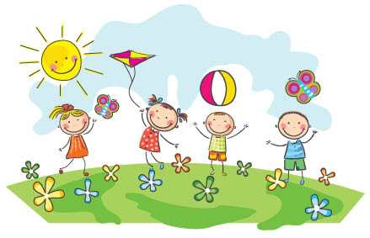
Proszę, aby dzieci wysłuchały proponowanej piosenki, oglądając zamieszczone obrazy. Proszę, abyście Państwo zachęcili swoje dzieci do dłuższych wypowiedzi na temat ich ulubionych zabaw i zajęć w okresie letnim. Może muzyka zachęci dzieci do poruszania się w rytm piosenki
2.,,Prawda, czy fałsz?”- zabawa dydaktyczna
- utrwalenie wiadomości o otaczającym świecie;
- doskonalenie umiejętności uważnego słuchania ze zrozumieniem
- rozwijanie logicznego myślenia
Proszę, abyście Państwo wręczyli dzieciom dwie buźki: uśmiechniętą i smutną
(załącznik nr 3).
Zadaniem dzieci będzie uważne słuchanie zdań i ocenianie, czy dane zdanie jest prawdziwe, czy fałszywe. Jeśli usłyszą zdanie zgodne z prawdą, podnoszą buźkę uśmiechniętą, jeśli będzie to fałsz, podnoszą buźkę smutną.
Przykłady zdań: Z chmury pada deszcz; Słońce jest zielone; Latem lepimy bałwana; W czasie burzy trzeba się schronić w domu; Latem jest ciepło; Latawiec płynie po wodzie; Tęcza ma tylko dwa kolory itp…
3.,,Orzeźwienie” – zabawa ruchowa
- rozwijanie sprawności ruchowej
- usprawnianie poszczególnych partii mięśniowych
- kształtowanie koordynacji ruchowej

Przygotujcie Państwo dla swoich dzieci puste plastikowe butelki. Dzieci przekładają butelki z ręki do ręki- z przodu, z tyłu, nad głową, pod kolanem, stojąc w miejscu, w chodzie i w biegu w różnych kierunkach. Podrzucają butelki i starają się chwycić oburącz.

Czwartek 18.06.2020 r.

1.,,Burza” – słuchanie wiersza W. Fabera
- zapoznanie dzieci z zasadami bezpiecznego zachowania się w czasie burzy;
- wdrażanie do uważnego słuchania tekstu czytanego

Burza
Potrąciło chmurkę ogromne chmurzysko:
- Zejdź mi z drogi mała, nie podchodź tak blisko!
Wtedy mała chmurka zapłakała deszczem:
- Zostaw mnie w spokoju, to jest moje miejsce.
Wielka chmura gromem grozi małej chmurze:
- Gdy przechodzę dołem, zostań sobie w górze!
Mała chmurka na to za inne się chowa:
Kłótnia, błyskawice, pogoda deszczowa!

Przeczytajcie Państwo dzieciom wiersz i porozmawiajcie na temat jego treści. Poproście, aby dzieci opowiedziały co się dzieje w czasie burzy, jakie zjawiska temu towarzyszą. Jakie są odczucia dzieci, czy w czasie burzy czują się bezpiecznie, czy może to zjawisko wywołuje u dzieci lęk? Zapoznajcie dzieci z zasadami bezpiecznego zachowania się w czasie burzy.

2.,,Piorun”- malowanie zygzaków na dużej powierzchni papieru lub na piasku, na powietrzu
- zapoznanie dzieci z groźnymi skutkami wyładowań elektrycznych;
- rozwijanie sprawności dużych grup mięśniowych.

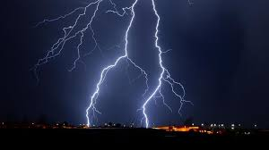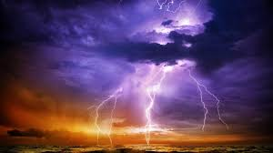

3. ,,Odgłosy natury” – zagadki słuchowe
- utrwalanie i poszerzanie wiadomości o otaczającym świecie;
- nabywanie takich cech jak: wiara we własne siły, pewność siebie;
- doskonalenie umiejętności świadomego rejestrowania i identyfikowania słyszanych dźwięków.
https://www.youtube.com/watch?v=JwbMnvfN2y8
- śpiew ptaków
- wiatr
- burza
-szum morza
- wodospad
- mucha
- komar
Włączcie Państwo dzieciom proponowane odgłosy natury. Początkowo, niech dzieci wsłuchają się i zapamiętają ich brzmienie, kojarząc z odpowiednimi obrazami. Następny jest znacznie trudniejszy - dziecko ma za zadanie odgadnąć słyszane dźwięki bez obrazów graficznych.

Piątek 19.06.2020r.
1.,,Kolorowa tęcza”- zajęcia z profilaktyki logopedycznej w oparciu o tekst wiersza.
- ćwiczenia narządów artykulacyjnych;
- wzmacnianie warg i języka, pionizacja i usprawnianie czubka języka;
- utrwalanie kolorów

Kolorowa tęcza
Na wysokim niebie Dzieci unoszą jak najwyżej czubek języka, usta mają otwarte.
Okrągłe słoneczko Czubkiem języka zataczają koła wokół otwartych ust.
Z deszczem się spotkało Cmokają 3 razy jak przy powitaniu.
I się roześmiało. Na zmianę: cmokają i szeroko się uśmiechają- powtarzają 3x
Deszczyk kapie
Kropelkami, kap, kap, kap Dzieci powtarzają onomatopeję: kap, kap, kap.
A słoneczko świeci
Jasnymi promykami.
Razem zatańczyły Czubkiem języka okrążają wargi,
Słoneczko i deszczyk,
Aż powstał na niebie
Łuk przepięknej tęczy!
Kolory się mienią Czubkiem języka wolno rysują łuk na górnej wardze.
Najpierw jest czerwony Powtarzają ćwiczenie przy każdym kolorze.
I pomarańczowy,
Za nim żółty,
A dalej zielony,
Obok jest niebieski,
Za nim szafirowy,
Wreszcie fioletowy –
Barwny łuk na niebie jest już gotowy!
Czytajcie Państwo dzieciom tekst, a one niech wykonują ćwiczenia według instrukcji. Przed rozpoczęciem ćwiczeń, porozmawiajcie z dziećmi na temat warunków, w jakich powstaje tęcza, jakie kolory możemy zaobserwować.
2.,, Tworzymy tęczę” – zajęcie plastyczne
- odzwierciedlenie w formie plastycznej wyglądu tęczy;
- zwrócenie uwagi na dobór odpowiednich kolorów;
- wdrażanie dzieci do estetycznego wykonania pracy.
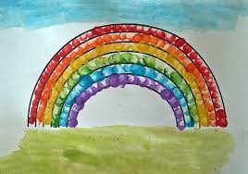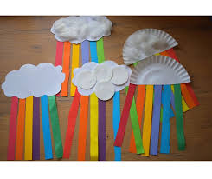

Drodzy Rodzice, pracę można wykonać według upodobań i umiejętności dzieci,
w zależności jakimi materiałami Państwo dysponujecie. Zamieszczam dwa wzory do wyboru. Dziecko może pomalować kontur tęczy (załącznik nr 4) dowolną techniką. Może pomalować pędzlem lub odciskając palec moczony w farbie.
Druga wersja, to chmurka wycięta z papietu lub z talerzyka jednorazowego, wzbogacona płatkami kosmetycznymi lub watą. Do niej doklejone paski w kolorach tęczy.
Podczas pracy proponuję wysłuchanie piosenki pt. ,,Tęcza”
https://www.youtube.com/watch?v=LmBK0xFkhH4
3.,,Tęczowy taniec”- zabawa ruchowa przy muzyce
- rozwijanie kreatywności ruchowej;
- usprawnianie dużej motoryki poprzez ćwiczenia rozmachowe rąk.
Przygotujcie Państwo długie, kolorowe paski krepiny. Jeśli nie posiadacie krepiny, mogą to być paski wycięte z kolorowych gazet lub z materiałów tekstylnych. Dzieci poruszają się w rytm muzyki (można wykorzystać proponowaną piosenkę pt. ,,Tęcza”), na słowa: tęcza – rysują zamaszystymi ruchami łuki nad sobą, obserwując zachowanie się pasków.

Dla chętnych:
- Układanie wg wzoru – „Lody” – załącznik 5
- Historyjka obrazkowa – „Zamek z piasku” - załącznik 6
- Letnie domino – załącznik 7

Życzymy Wam wesołych, letnich zabaw w promieniach słońca!
Pani Marysia i Pani Asia

